2018

Год добровольца

По указу Президента РФ В. Путина 2018 год объявлен Годом добровольца в России.
Всегда и везде Труд волонтеров очень заметен и ощутим. Они появляются именно там, где необходимы. Если случилась катастрофа, произошел обвал, пожар, землетрясение, наводнение - команда добровольцев спешит на помощь незамедлительно. В поиске пропавших людей им нет равных. Добровольцы прочесывают окрестности, расклеивают объявления, опрашивают прохожих. Они будут не покладая рук разбирать завалы, вывозить мусор, оказывать пострадавшим физическую и моральную помощь.

Девиз волонтёра:
Собираю добро по крупицам,
По частицам, по малым пылинкам.
В сундуке как скупец не храню,
собираю и вновь раздаю…

Основные направления работы для вас, ребята:
- оказание социально-бытовой помощи ветеранам Великой Отечественной войны и труженикам тыла;
- благоустройство и озеленение территории у школы, памятных мест города;
- пропаганда здорового образа жизни;
- шефство над детским садом, домом престарелых

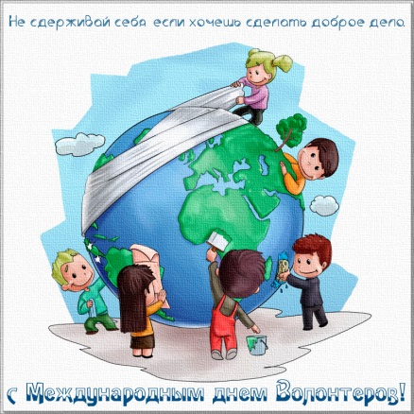
Гимн волонтёрского движения:

Кто людям помогает – не тратит время зря,
Прекрасными делами наполнится земля!
Свободные минуты вы отдаёте всем,
Кто в помощи нуждается, не требуя взамен
Ни золота, ни стажа, ни славы, ни любви.
Так пусть же все усилья окупятся с лихвой.
Пусть сделанное благо приносит в дом покой,
И радость рядом будет от вашей доброты.
Улыбки благодарности смеются, как цветы.
Работа в волонтерском отряде поможет вам, ребята, поменяться внутренне, и даже внешне. Взгляд из равнодушного превратится в горящий и заинтересованный. Вы обретете самоуважение, станете уверенными и привлекательными для окружающих.
В дальнейшей жизни вам проще будет общаться, взаимодействовать и включаться в любую деятельность, вы будете уметь оказывать положительное влияние на людей, легко занимать лидерские позиции, проявлять в то же время толерантность и уважение к окружающим.
Советуем прочитать:
Гайдар А. Тимур и его команда [Текст]/ А.П. Гайдар; худож. З.Ярина.- Москва: Омега, 2012.-128 с.: ил.
Тёма и жучка: рассказы о собаках [Текст]/Худож. П. Гавин.- Москва: Искателькнига.- с.3 – 12.
Кормушки для пернатых [Текст]// Горячий Ключ.- 2016.- 29 декабря. - с. 4.

